Министерство образования и молодежной политики Свердловской области



ГАПОУ СО «Екатеринбургский колледж транспортного строительства



Отчёт по «**Практической работе 13_3»**

Выполнила: Маринина Светлана Романовна

Группа: ПР-21

Преподаватель: Мирошниченко Г.В.

2024



**Входные данные:** name, surname, otc, ex-string

name-имя, textBox1.Text

surname-фамилия, textBox2.Text

otc-отчество, textBox3.Text

ex-предмет экзамена, comboBox1.Text

**Выходные данные:** все перечисленные входные данные

**Алгоритм(добавлю ещё отдельный файл)**

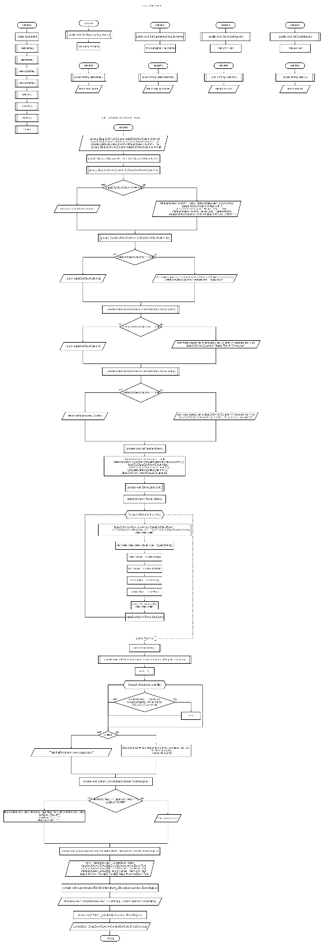

**Программа**

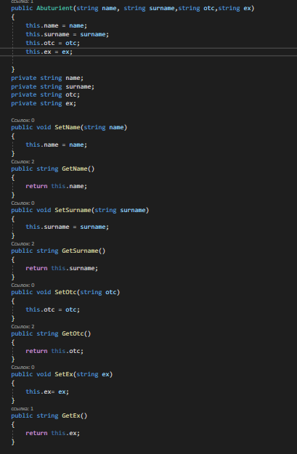

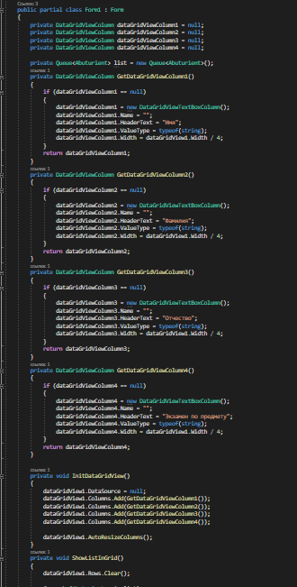

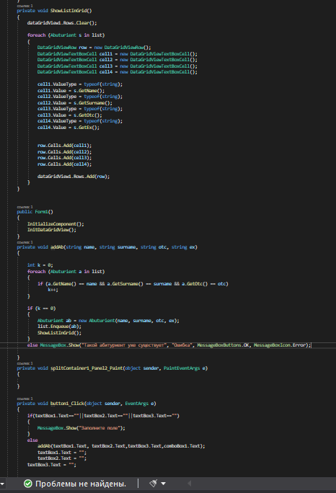

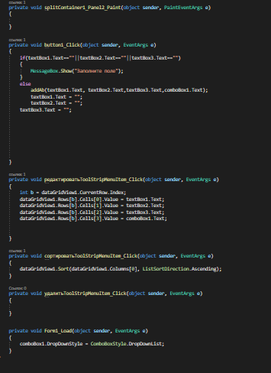

**Результат**

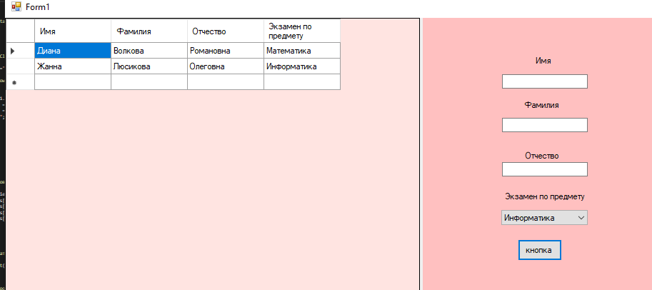

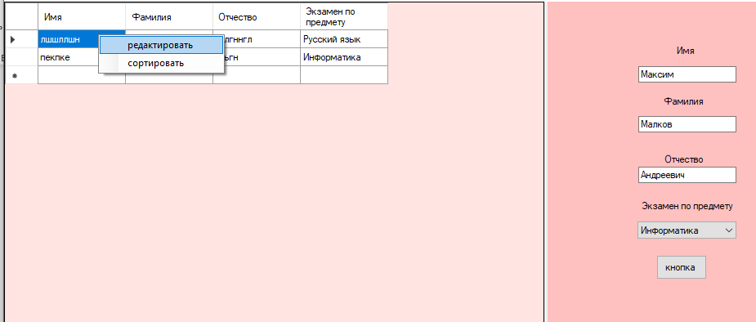

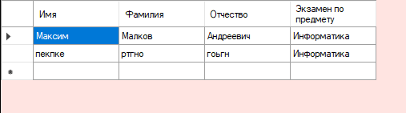

Сортировка по имени:

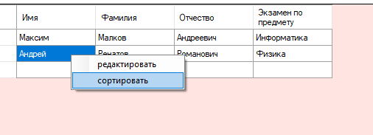

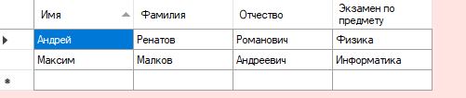

**Проверки\Тест ситуации**

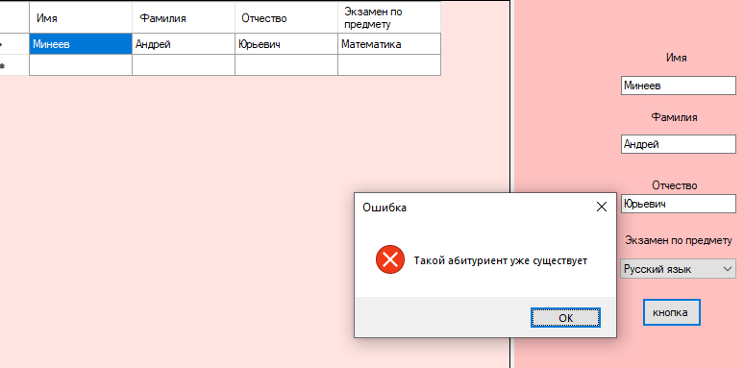

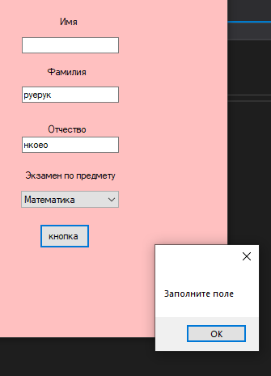

dataGridView1(свойства)



comboBox1-проверка на взятие определенного предмета из коллекции в Form1_Load

**Вывод**: я научилась использовать коллекцию Queue